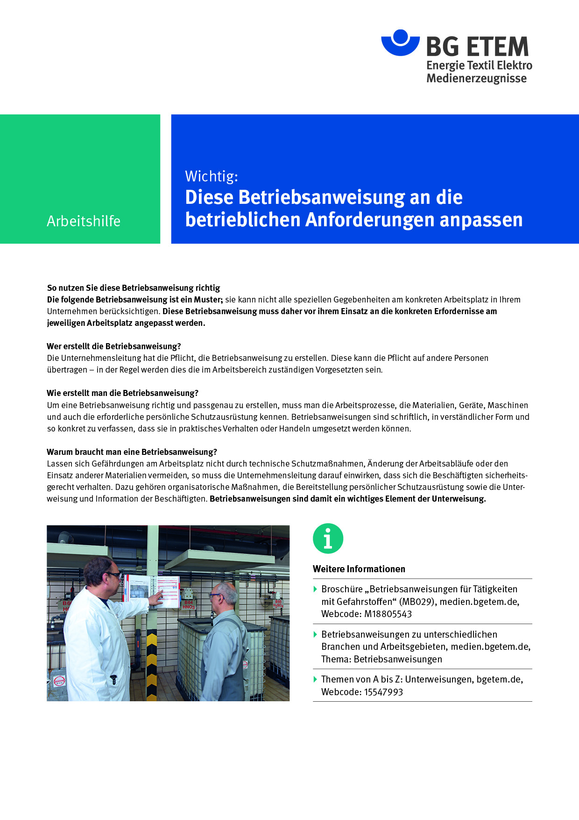

Firma:  Arbeitsbereich: Abt. Instandhaltung  Verantwortlich:  Unterschrift |  | Betriebsanweisung  GEM § 12 BetrSichV, § 14 BioStoffV  Diese Muster-Betriebsanweisung muss vor Verwendung an die tatsächlichen Betriebs-verhältnisse angepasst werden.  Arbeitsplatz: RLT-Anlagen/  Lüftungszentrale  Tätigkeit: Filterwechsel |   Stand:  B161
Anwendungsbereich
Filterwechsel an RLT-Anlagen
Gefährdungen
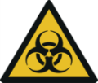 | Biologische Gefährdungen: durch biologische Arbeitsstoffe (z. B. Bakterien und Schimmelpilze).  Chemische Gefährdungen: durch aufgewirbelten/ abgelagerten Staub/ Gefahrstoffe.  Mechanische Gefährdungen: durch z. B. scharfe Kanten an Anlagenteilen.
Schutzmaßnahmen und Verhaltensregeln
         | - Nur geschultes Personal darf den Filterwechsel durchführen (z. B. geschult nach VDI 6022 Kat. B).  - Bedienungsanleitung der Anlage beachten.  - Handschuhe benutzen (Typ: ).  - Schutzbrille und Atemschutz verwenden (Typ: , z.B. partikelfiltrierende Halbmaske, FFP2).  - Bei Bedarf Schutzanzug verwenden (Typ: z. B. Typ 5 – partikeldicht), nach Arbeitsende entsorgen.  - Stäube nass aufwischen bzw. aufsaugen, nicht abblasen.  - Kontamination des Umgebungsbereiches durch verschmutzte Filter vermeiden.  - Gebrauchte Filter vorsichtig in Foliensack einpacken, Aufwirbeln von Stäuben  vermeiden.  - Wechsel der Kleidung nach Arbeitsende und getrennte Aufbewahrung von Straßen- und Arbeitskleidung.  - Hautschutzmittel (Typ: ) vor Arbeitsbeginn und nach Pausen benutzen.  - Nach der Arbeit und vor der Pause Hände waschen (Typ: ).  - Hautpflegemittel (Typ: ) nach dem Händewaschen verwenden.  - Bei der Arbeit nicht essen, trinken, rauchen. |  |  |   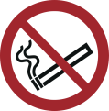

Verhalten bei Störungen
Bei Störungen den zuständigen Vorgesetzten informieren.
Bei Brand oder Explosion: Notarzt/Feuerwehr alarmieren.

Zuständiger Techniker: , Tel.:
Verhalten bei Unfällen – Erste Hilfe
 | - Vorgesetzten informieren.  - Beim Haut-/Augenkontakt mit Stäuben sofort mit Wasser spülen, Arzt aufsuchen.  - Erste Hilfe Leistungen ins Verbandbuch eintragen.  Notruf: 112 Ersthelfer: ,Tel.:
Entsorgung
 | Die zu entsorgenden verschmutzten Handschuhe, Atemschutz sowie Filter sind in gekennzeichneten Behältern zu sammeln und der Entsorgung zuzuführen.

